2023年云南住院医师-云南住院医师临床病理学考试历年参考核心考点荟萃附答案

第一卷

一.参考题库(共25题)
1.主动脉粥样硬化病变最严重的部位是（）
A、胸主动脉
B、升主动脉
C、主动脉弓
D、腹主动脉
E、主动脉根部

正确答案:D

2.流行性脑脊髓膜炎通过消化道传染，乙型脑炎通过呼吸道传染。

正确答案:错误

3.噬神经细胞现象(neuronophagia)

正确答案:神经细胞死亡后，小胶质细胞或血源性巨噬细胞包围和吞噬的现象。

4.颅内原发性肿瘤最多见的是（ ）
A、脑膜瘤
B、垂体腺瘤
C、神经鞘瘤
D、胶质瘤
E、血管源性肿瘤

正确答案:D

5.正常人侧卧位时脑脊液压力_________，如超过________为颅内压升高。

正确答案:0.6～0.8kPa；2kPa

6.大叶性肺炎(lobar pneumonia)

正确答案:是主要由肺炎球菌引起、病变起始于肺泡并迅速扩展至一个肺段乃至整个大叶并使其变实的肺的纤维素性炎症。

7.筛状软化灶(reticular softening lesion)

正确答案:神经细胞及神经胶质细胞等组织灶性坏死后，溶解、液化，形成染色淡、疏松的圆形或椭圆形筛状病灶，多见于乙型脑炎。

8.Ewing肉瘤/原始神经外胚层瘤（PNET）病变特征不包括（）
A、常见于青年人
B、瘤细胞片状分布
C、可见菊形团样结构
D、瘤细胞小圆形形态一致
E、可见明显大核仁

正确答案:E

9.下列有关风湿病正确的表述有（）
A、是一种变态反应性疾病
B、直接由链球菌感染所致
C、主要累及全身结缔组织
D、心脏病变最为严重
E、特征性病变是形成风湿小体

正确答案:A,C,D,E

10.神经元纤维缠结neurofibrillary tangle)

正确答案:即神经元纤维增粗，凝结卷曲呈缠结状。

11.酒精透明小体(aloholic hyaline)

正确答案:在酒精性肝病时，一些肝细胞中可出现均质的嗜酸性的透明小体，称之为酒精透明小体，主要由属于中丝蛋白的前角蛋白组成。有相对的诊断意义。

12.患儿，女，5岁。发热、咳嗽、咳痰8天，加重并憋气2天急症入院。患者于8天前受凉后发热、咳嗽、咳黏液脓性痰，近2天症状加重，呼吸困难。体格检查：体温39℃，脉搏156次/分，呼吸24次/分。患儿急性病容，呼吸急促，面色苍白，口唇发绀，精神萎靡，鼻翼扇动，颈软。双肺散在中、小水泡音。心音低钝，心率156次/分，心律齐。化验检查：白细胞20×10/L，其中中性粒细胞0.78，淋巴细胞0.17。X线检查：左、右肺下叶均见散在分布的灶状阴影。入院后经治疗病情仍未减轻，并逐渐加重，抢救无效死亡。临床诊断：支气管肺炎，急性心力衰竭。尸检主要所见：左、右肺下叶背侧，于肺表面和切面均见分布的实变病灶，灰黄色，约粟粒至蚕豆大小，形状不规则，部分区域有融和成片现象。镜下：实变病灶中可见细支气管壁充血、水肿、中性粒细胞浸润，管腔内有大量脓性渗出物，其周围肺泡腔中可见浆液和中性粒细胞渗出。
死者曾患有哪些疾病?其诊断依据是什么?

正确答案:诊断及诊断依据：①支气管肺炎：患者受凉后发热、咳嗽、咳黏液脓性痰，体温39℃，双肺散在中、小水泡音。左、右肺下叶背侧，于肺表面和切面均见散在分布的实变病灶，灰黄色，约粟粒至蚕豆大小，形状不规则，部分区域有融和成片现象。镜下：实变病灶中可见细支气管壁充血、水肿、中性粒细胞浸润，管腔内有大量脓性渗出物，其周围肺泡腔中可见浆液和中性粒细胞渗出。②急性心力衰竭：面色苍白，口唇发绀，呼吸急促，心音低钝，心率156次/分，呼吸26次/分。

13.灰色肝样变(gray hepatization)

正确答案:大叶性肺炎第三期，即实化晚期，肺泡腔内有大量纤维蛋白和中性粒细胞渗出，且肺泡壁毛细血管受压，因此肺组织质实，切面呈灰白颗粒状，似肝脏。

14.少突胶质细胞瘤镜下形态诊断特点是（ ）
A、血管丰富，间质少
B、瘤细胞大小一致，圆形或多角形
C、常有镜下钙化
D、常合并囊肿
E、细胞界限清楚，核圆，核周有空晕，核内染色质丰富

正确答案:E

15.风湿性心内膜炎所形成赘生物的特点是（）
A、位于瓣膜闭锁缘
B、白色血栓
C、不易机化
D、容易脱落
E、反复发作可造成瓣膜增厚、变形

正确答案:A,B,E

16.患者，女，35岁，大学教师，声嘶三天，喉镜下双侧声带分别可见灰白色圆形肿物一枚，约0.7cm×0.6cm×0.5cm至1cm×0.5cm×0.4cm大小(如图)，活检镜下如图所示，最佳的诊断是（ ）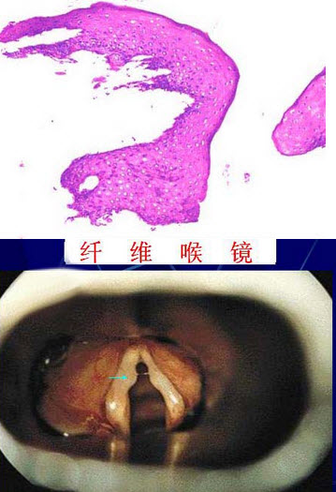
A、声带息肉
B、声带小结
C、喉纤维瘤
D、喉血管瘤
E、声带癌

正确答案:B

17.关于星形细胞瘤的叙述错误的是（ ）
A、成人好发于额叶白质
B、病灶呈占位性生长
C、分化好的肿瘤与周围组织境界分明
D、可有小囊肿形成
E、瘤组织位白色、灰白色，可呈胶冻样

正确答案:C

18.女性，30岁，头痛、头晕2个月，加重4天。CT平扫见右额叶皮质下圆形低密度肿块，增强扫描肿块边缘强化，中心未见强化，考虑为右额叶肿瘤。术中见肿瘤与周围脑组织分界不清，部分区水肿，半透明。
术后镜检如图所示：瘤细胞均匀且稀疏地排列于胶质纤维中，细胞核稍大，染色质稍粗，部分区可见微囊形成。适当的诊断为（ ） 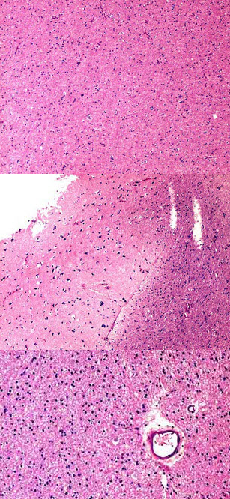
A、右额叶毛细胞型星形细胞瘤
B、右额叶纤维型星形细胞瘤
C、右额叶肥胖型星形细胞瘤
D、右额叶间变型星形细胞瘤
E、右额叶胶质母细胞瘤

正确答案:B

19.好发于20岁以下青少年的骨肿瘤是（）
A、软骨肉瘤
B、骨软骨瘤
C、骨巨细胞瘤
D、软骨母细胞瘤
E、骨肉瘤

正确答案:B,D,E

20.小脑扁桃体疝可导致（ ）
A、硬膜下血肿
B、心脏，呼吸中枢的致命性损害
C、听觉中枢损害
D、颅内压增高
E、通过血压运动中枢引起高血压危象

正确答案:B

21.下列哪种病变不属于神经元的基本病变（ ）
A、急性坏死
B、包涵体形成
C、Waller变性
D、中央性Nissl小体溶解
E、神经纤维缠结

正确答案:C

22.女，33岁。既往有肺结核病史。近1个月来渐出现腰背痛，伴低热，盗汗。体格检查：胸棘突明显压痛。
诊断确定后，不采取下列哪项治疗措施（）
A、正规抗结核治疗
B、卧硬板床休息
C、立即手术，病灶清除
D、全身支持疗法
E、注意检查全身其他部位有无结核

正确答案:C

23.常含有多核巨细胞的骨肿瘤和瘤样病变包括（）
A、软骨母细胞瘤
B、动脉瘤样骨囊肿
C、骨血管肉瘤
D、骨的非骨化性纤维瘤
E、甲状旁腺功能亢进性棕色瘤

正确答案:A,B,D,E

24.除外下列哪项均为乙型脑炎的病变（ ）
A、“血管套”形成
B、小脓肿形成
C、神经细胞坏变
D、软化灶形成
E、胶质细胞增生

正确答案:B

25.男性，40岁，头痛、头晕3个月，加重1周。CT示左侧额叶一占位性病变，周围水肿轻微，占位效应明显，增强扫描后病灶无明显强化，考虑左侧额叶肿瘤。术后送检。
镜检如图所示：瘤细胞胞浆空泡状，核圆形居中，弥漫分布，似“棋盘格”状。部分区间质出血及钙化灶。首先应考虑的诊断为（ ）
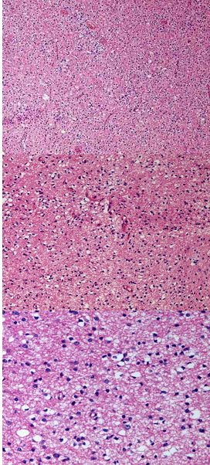
A、左额叶星形细胞瘤
B、左额叶少突胶质细胞瘤
C、左额叶间变性星形细胞瘤
D、左额叶转移性透明细胞癌
E、左额叶室管膜瘤

正确答案:B

第二卷

一.参考题库(共25题)
1.髓母细胞病是一种胚胎性肿瘤，常位于小脑蚓部。

正确答案:正确

2.简述慢性支气管炎的病理变化和并发症。

正确答案:(1)慢性支气管炎的病理变化：①呼吸道上皮的损伤：纤毛柱状上皮细胞呈不同程度的变性、坏死、脱落，上皮细胞在修复过程中，杯状细胞增多，并可发生鳞状上皮化生。②腺体肥大、增生，浆液腺上皮发生黏液腺化生。③管壁慢性炎症的损害，表现为间质充血、水肿、慢性炎性细胞浸润。晚期管壁平滑肌弹力纤维及软骨萎缩、破坏，出现纤维化、钙化及骨化。
(2)常见的并发症有：①支气管肺炎；②肺气肿；③支气管扩张；④慢性肺源性心脏病。

3.中年女性，患高血压病，心前区不适感，与其夫吵架后，出现头痛晕厥，急送医院途中死亡，家属拒绝解剖，引起死亡的可能病变是（）
A、心肌梗死
B、胰腺炎
C、脑出血
D、服毒
E、心力衰竭

正确答案:C

4.男性，12岁，头痛及双眼视力模糊1年。CT平扫示鞍上池囊实性分叶状肿块，其内可见斑点状钙化，增强后，肿块无明显强化。
术后镜检如图所示：巢状，片状或条索状上皮团构成肿瘤实质，部分为鳞状上皮，部分形成造釉器结构，应诊断为（ ） 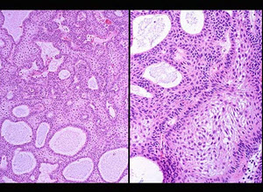
A、脑膜瘤
B、垂体瘤
C、颅咽管瘤
D、星形胶质细胞瘤
E、室管膜瘤

正确答案:C

5.死者，男性，65岁，晚期胃癌术后2年突发呕血而亡。尸检见两肺表面遍布直径0.5cm至直径1.5cm大小灰黄色结节，如图所示，该患者最可能的诊断是（ ）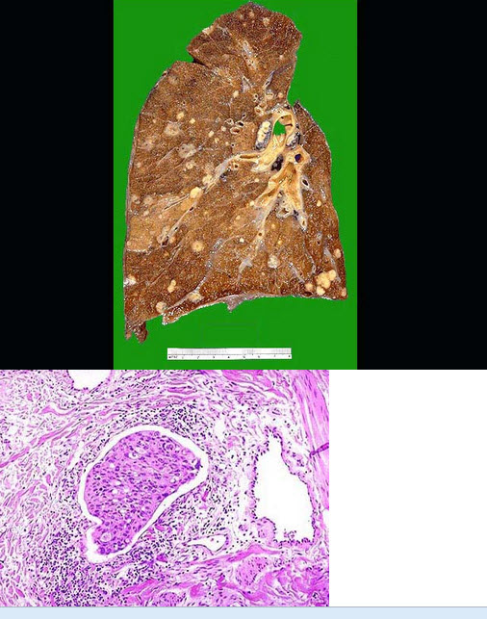
A、硅肺
B、粟粒性肺结核
C、肺鳞状细胞癌
D、细支气管肺泡癌
E、肺转移癌

正确答案:E

6.风湿性关节炎的特点有（）
A、多累及小关节
B、呈游走性、对称性疼痛
C、病变不侵犯关节软骨
D、关节腔内有浆液和纤维素渗出
E、常造成关节变形

正确答案:B,C,D

7.患者男性，40岁，右颈部包块逐渐增大2年，近来感呼吸，吞咽困难，行颈部包块切除术。
巨检甲状腺组织不整形，切面呈多结节状，灰黄色，部分半透明胶样如图，镜检如图，请作出相应的诊断（ ）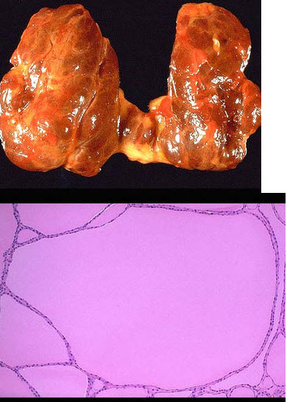
A、亚急性甲状腺炎
B、慢性淋巴细胞性甲状腺炎
C、纤维性甲状腺炎
D、结节性甲状腺肿
E、毒性甲状腺肿

正确答案:D

8.慢性风湿性瓣膜病常见的联合瓣膜损害是（）
A、二尖瓣和三尖瓣
B、二尖瓣与主动脉瓣
C、主动脉瓣与肺动脉瓣
D、主动脉瓣与三尖瓣
E、二尖瓣与肺动脉瓣

正确答案:B

9.关于主动脉瓣口狭窄的描述中，下列哪一项是错误的（）
A、左心室肥大
B、右心肥大、扩张
C、主动脉瓣区吹风样收缩期杂音
D、脉压差增大
E、心绞痛

正确答案:D

10.新生儿，过期产儿，出生后已出现自主呼吸，6分钟后突发呼吸急促、发绀、“三凹征”等，抢救无效死亡，尸检见双肺质地坚实，色暗红。
肺组织镜检如图所示，正确的诊断是（ ） 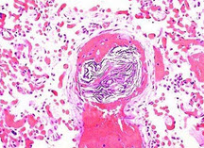
A、新生儿肺透明膜病
B、败血症
C、湿肺
D、膈疝
E、B族溶血性链球菌肺炎

正确答案:A

11.何谓APUD系统肿瘤?

正确答案:APUD系统是指散布于全身各处、能从细胞外摄取胺前体，并在细胞内脱羧产生胺和多肽激素的一系列内分泌细胞(APUD细胞)。该细胞胞质中有嗜银颗粒，电镜下有膜包绕的电子致密颗粒(即神经内分泌颗粒)。起源于APUD细胞的肿瘤统称为APUD瘤。

12.关于慢性风湿性瓣膜病的叙述中，下述哪一项是错误的（）
A、瓣膜硬化
B、瓣膜相互粘连
C、腱索增粗
D、瓣膜增厚卷曲
E、瓣膜穿孔，腱索断裂

正确答案:E

13.高血压病心脏代偿性病变特征是（）
A、左心室肌源性扩张
B、左心室向心性肥大
C、左心室乳头肌萎缩
D、左心室不扩张或缩小
E、右心室肌源性扩张

正确答案:B

14.关于脑动脉粥样硬化的叙述，下列哪项是错误的（）
A、发生较迟，一般40岁后才出现斑块
B、可继发血栓和小动脉瘤形成
C、病变以Willis环和大脑前动脉最显著
D、可引起脑萎缩、脑软化
E、延髓的软化灶可引起延髓性呼吸、循环中枢麻痹

正确答案:C

15.中耳源性脑脓肿局部感染灶多来源于________或________。

正确答案:中耳炎；乳突炎

16.风湿性心内膜炎最常累及（）
A、主动脉瓣
B、肺动脉瓣
C、二尖瓣
D、三尖瓣
E、二尖瓣+主动脉瓣

正确答案:C

17.急进型高血压病的特点有（）
A、好发于中老年人
B、小动脉呈增生性动脉内膜炎
C、细动脉壁发生纤维素样坏死
D、血压急剧升高，舒张压常大于130mmHg
E、病变以脑小动脉最为严重

正确答案:B,C,D

18.以下为乙脑基本病理变化，但除外（ ）
A、脑脊髓膜化脓性炎
B、脑实质细胞变性坏死
C、脑实质内血管袖套样改变
D、脑内筛状软化灶形成
E、脑质小结形成

正确答案:A

19.患者，33岁，男性，厌食，进行性消瘦伴右上腹疼痛1个月。肝穿刺组织病检，镜下观如图，可见何种病变（） 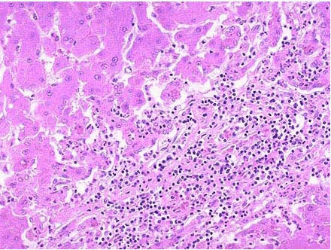
A、假小叶形成
B、肝细胞水肿
C、碎片状坏死
D、点状坏死
E、大块坏死

正确答案:C

20.女尸，65岁，因进行性呼吸衰竭死亡。
尸检时见胸腔前后径增大，双肺灰白色，柔软而弹性差(如图)。镜检如图。有关肺组织的正确诊断为（ ）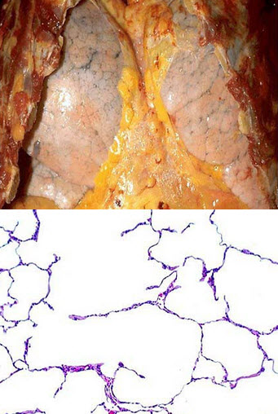
A、肺气肿
B、肺水肿
C、支气管扩张
D、肺淤血
E、肺脓肿

正确答案:A

21.患者男，18岁，左大腿肿胀疼痛1年。X线片：左股骨下段皮质骨明显硬化，皮质旁见偏心性高密度影。
诊断不可能是（）
A、骨样骨瘤
B、骨瘤
C、骨母细胞瘤
D、皮质旁骨肉瘤
E、皮质旁骨化性肌炎
F、软骨肉瘤

正确答案:C,F

22.肺肉质变(pulmonary canification)

正确答案:大叶性肺炎时，肺泡腔内的纤维素性渗出物不能完全被中性粒细胞释放的蛋白酶溶解和消除，则由肉芽组织予以机化，使病变部位肺组织肉眼观变成褐色肉样纤维组织，称肺肉质变。

23.风湿性瓣膜病最常见的联合瓣膜病变是（）
A、二尖瓣和三尖瓣
B、二尖瓣和主动脉瓣
C、三尖瓣和主动脉瓣
D、三尖瓣和肺动脉瓣
E、主动脉瓣和肺动脉瓣

正确答案:B

24.高血压脑病发生的主要机制是（）
A、突发脑出血
B、血压突然升高而致脑水肿
C、一时性脑血管痉挛
D、脑血流量突然减少
E、脑组织缺血坏死

正确答案:B

25.R-S细胞(Reed-steinberg cell)

正确答案:是霍奇金病的诊断性细胞，体积大，胞浆丰富，双色或嗜酸性，核大，双核或多核，核内有一个大而嗜酸性的核仁，周围有一透明晕。

第三卷

一.参考题库(共25题)
1.关于动脉瘤样骨囊肿，叙述错误的是（）
A、影像学呈偏心性、溶骨性和膨胀性改变
B、多发生于20岁以下的青少年
C、组织学主要为纤维组织构成的血腔样结构，可见多核巨细胞和反应性编织骨
D、属于瘤样病变，不发生复发和转移
E、分为原发性和继发性

正确答案:D

2.试述弥漫性非毒性甲状腺肿的病因及各期病变特点。

正确答案:(1)病因：①缺碘②致甲状腺肿因子(大量钙、氟、某些食物和药物)作用；③高碘摄入影响酪氨酸氧化，甲状腺代偿性肿大。
(2)各期病变特点：①增生期：甲状腺弥漫性对称性肿大，表面光滑；滤泡上皮弥漫性增生，立方或高柱状，伴小滤泡和假乳头形成；滤泡腔内胶质少，间质充血。②胶质贮积期：甲状腺弥漫性肿大，表面光滑，切面淡棕色、半透明胶冻状；滤泡上皮部分增生、大部分复旧变扁平；滤泡腔高度扩大，内含多量胶质。③结节期：甲状腺结节状不对称性肿大，结节大小不一，境界清楚，无包膜，结节内常见出血、坏死、囊性变、纤维化；滤泡上皮部分呈柱状或乳头状增生，形成小滤泡，含少量胶质，部分滤泡高度扩张，上皮复旧、萎缩，腔内充满胶质；结节无完整纤维包膜围绕。

3.女性，21岁，发作性意识丧失伴抽搐2小时。急诊CT提示左颞叶占位性病变，考虑胶质瘤。
有关该肿瘤的叙述不正确的是（ ）
A、易于间变
B、切除后易复发
C、属亚恶性或交界性肿瘤
D、免疫组化肿瘤细胞表达GFAP阴性
E、肿瘤细胞及所产生的胶质纤维在PTAH染色中呈紫蓝色

正确答案:D

4.下列哪项不是神经鞘瘤的特点（ ）
A、质地坚硬，可有黏液变性
B、无包膜
C、多为单发
D、与发生神经粘连
E、成束的梭形细胞呈栅栏状排列

正确答案:B

5.甲亢时甲状腺组织学特征和临床表现是什么?

以上内容仅为本文档的试下载部分，为可阅读页数的一半内容。如要下载或阅读全文，请访问：https://d.book118.com/966205203243010035

